硬件设备售后服务方案

售后服务方案
公司作为一家大型高新技术企业，积累了丰富的系统集成及应用经验，并与众多的行业解决方案供应商建立了良好的合作伙伴关系，拥有较大的客户群。在完成一个个项目的同时，我们建立了一套完善的售后服务体系，得到了客户的广泛信任。
为了保障本次项目的顺利实施和稳定的运行，我司凭借强大的技术力量、丰富的项目经验，将为本项目提供完善的技术支持和保修等服务，并将通过不同的方式为本项目提供快速的响应与高质量的技术服务。

本项目服务目标
我们服务的基本目标是用户满意，我们向用户承诺提供高效、便捷、专业、个性化的售后服务，随时听取客户的意见。公司一直以来把用户的利益放在最高标准上，深信用户利益的保障也就是公司无形资产的增长，而用户利益的保障很大程度上取决于售后服务的支持。为此，公司将从项目开始设计、实施、交付运行整个过程中，与用户探讨，深入了解要求，尽最大可能在项目完成的同时，为用户在技术上培养起一支过硬队伍，可以由用户自身现场解决实际问题，达到科技的普及化，以适应市场的迅速变化。
技术支持与服务三大目标是：
1、提供无忧环境
软硬件基础平台是信息系统的关键，我公司将集中全公司的技术资源，采取一套完整的系统和网络管理工具，全力解决用户遇到的技术问题和故障。同时以预防为主，负责制定相应的预防保养计划和措施，积极协助用户解决信息系统运行中的隐患，提升系统性能，保障系统正常运行，提高投资回报率。
2、确保计算机应用开拓和发展
我公司义务向用户传递相关领域的计算机发展方向和产品信息，同时提供系统设计、安装、性能分析、应用软件开发咨询、增值服务等，确保系统处于同行业领先地位。
3、培训与技术转移
通过对用户技术人员多层次、多方位的技术培训/咨询和日常操作指导，提高该部分人员的技术水平及工作效率，帮助用户建立一支专业技术队伍。

本项目服务策略
服务标准化
基于符合国际标准的质量控制体系，形成标准化的作业流程、标准化的文挡、标准化的服务用语等。
服务电子化
针对具备条件的用户，提供远程登录、WEB互动、在线支持等电子化服务内容，逐步建立完善的电子化服务渠道。
服务周到化
倡导基于用户满意度为100%的个性化关怀；满足用户标准化服务以外的特殊使用需要。
服务主动化
通过定期回访，针对客户问题比对历史案例，提出预先解决方案，并保证服务在短时间内到位。

三级响应流程
技术支持中心采用三级技术支持响应流程：
第一级支持是公司在用户现场工作的工程师。现场工程师直接接受用户的意见、投诉，亲临问题现场了解情况，并做出分析和判断。现场工程师没有权利解决的问题，通过服务流程，转由第二级支持解决。
第二级支持是技术支持服务中心的项目服务组。问题将迅速通过各种手段与该服务组取得联系，服务组将及时地派出经验丰富的工程师参与解决。
第三级支持是公司的专家组和原厂商的技术支持。当在该项目建设中遇到特殊问题时，将提交我公司相关技术专家进行会诊，并利用国内原厂商技术支持体系，解决问题。必要时将通过适当渠道与原厂商技术支持机构和专家联系，以求更为权威的解决方案。

整体售后支持体系
作为系统集成商中的国家队，我司提供的技术服务是全方位的，它贯穿了系统工程的全过程。
我司在全国范围内建立了一个完整的技术服务体系。售后支持体系包括超过十名高级客户支持工程师，其中多名是具有厂家认证的专家。他们从事多年相关产品的技术支持，并具有多年的数据主机、存储、备份等设备和系统的维护经验。这些工程师和专家为相关产品的用户提供良好的系统技术支持。
我司技术服务体系分为两个主要技术支持体系（现场服务体系，技术援助体系）对全国不同地区的用户提供全方位的技术支持。

现场服务体系
公司现场服务体系负责项目技术计划制订、系统方案设计、设备安装调试、项目技术支持和督导、现场技术支持等等。

项目实施、督导和技术支持
我司所负责的项目，其工程实施上所需要的技术支持可以通过工程实施技术支持程序得以解决。该支持程序包括设备软件安装、项目工程支持和项目督导。我司将组建配备精良安装仪器和赋有工程经验的工程实施支持小组为项目的实施提供完整、全面的技术服务。该工程实施支持小组通常由厂家认证工程师主持，并由若干技术工程师组成。其完整性体现在周密的实施计划、完备的工程文档、精确的检测数据、严格的督导机制、规范的项目管理、适当的运维培训等等。

现场服务
为了切实保障系统建立后长期稳定工作，出现故障及时恢复，使系统正常运行，在系统运行期以及保修期外公司决定为本项目建立专门的现场技术支持小组，包括：
- 服务响应工程师：向用户提供住址、电话号，可对用户的服务呼叫随时做出响应。及时利用通信手段向用户了解故障情况，向用户提供现场解决问题的方案；
- 维护工程师：在接到用户服务呼叫后，按照响应等级规定的时间内到达现场，查看故障情况，采取措施尽快排除故障；在故障一时排除不了时，采取更换设备，调整路径等方法，替换故障设备，保障系统不中断工作。

现场硬件备件更换
在保修期内，根据公司技术支持体系的热线技术人员和用户现场技术人员的共同判断，需要公司人员进行现场硬件备件更换。公司技术支持体系将以最快的速度抵达现场，完成对现场设备的备件更换。

现场软件升级服务
为了保证用户所采购设备的先进性，公司将在按约定提供现场软件、硬件和固件升级的技术支持。
为了提高用户方技术人员对设备的维护、操作能力，在进行现场安装时将邀请用户的技术人员参与，在条件容许的情况下，由公司现场工程师指导用户的现场技术人员直接动手操作。

现场设备例行诊断巡检
公司对在试运行期内的系统将向用户提供定期的设备运行状况例行监控工作。在必要的情况下，公司的项目经理将会缩短例行监控的周期。该工作的目的是为将设备故障防患于未然。根据公司的多年经验，许多设备故障完全可以在未发生以前通过巡检诊断，从而可以采取必要措施加以避免。

现场故障排除
如果在设备现场安装的过程中设备出现故障，经公司技术支持体系的热线技术人员和用户现场技术人员的共同努力后，仍需要公司技术人员进行现场维修。公司技术人员将以最快的速度抵达现场，完成对现场设备的维修。
公司的现场工程师将和用户方相关技术人员一起对设备故障进行维修以及必要的硬件更换，使设备恢复到正常状态。与用户方相关技术人员一起对设备故障进行维修的目的在于使这些技术人员在公司现场工程师的帮助下通过实践，逐步具备现场维修的实际经验。

设备采购渠道
公司作为系统集成商，与国内设备厂家都有良好的代理合作关系，可为用户采购产品提供最佳渠道，帮助用户了解新技术，并以优惠的价格提供设备。

技术培训
在工程项目完成后，工程技术人员将对客户的技术人员进行日常维护技术培训，使其了解产品的规格型号、性能和配置，各种设备配置方式，软件的使用等，并辅导用户方技术人员建立完整的维护文档。

技术咨询服务
根据用户要求，公司将对设备运行的各项指标进行测试，并提出系统优化（如软硬件产品升级等）的建议报告。
同时，针对用户目前的系统规模、未来业务发展方向，从技术发展的角度出发，向用户提供技术咨询服务。

技术援助体系
为了能更好地为客户提供服务，同时使我们客户所享受的服务能够得到保障，我们的服务体系安排了严密的组织结构，并且配备了多名有丰富经验的工程师，由售后技术总监直接领导，随时为客户服务。
服务组织结构从两个方面体现了我们的严密性与全面性。第一方面是我们的服务组织上下等级层次分明，这样能有效地对服务进行监督，并且使客户服务的不同优先级得到充分保证。另一方面是我们的服务组织各部分功能明确，客户的相关问题能够及时得到相应工程师的支持。
从整体来看，在服务组织结构中是有四层等级，我们对客户提供服务将依照由低往高，逐层升级的处理方式，首先是普通工程师、其次是高级工程师、再是售后技术总监、最后将是公司经理层。如果客户对工程师的服务不满意，都可及时向上层人员进行投诉，层次越高，对问题的处理有效资源的调度会更强。对一些重要事件，我们也将从较高层面直接介入服务。用户的技术人员会及时得到专家的技术支持，而且这种技术支持直至问题得以彻底解决。因此，我们的用户是有充分技术保障的。
基于公司的技术支持计划，用户可以选择标准的技术服务程序，或将各种需要的技术支持融合成一个适应于用户目前具体情况的技术支持计划。不论采用何种方式，公司将全力支持用户以确保用户的网络一直处于正常运行状态。
公司的服务组织结构无论从经理层的管理方面，还是从工程师的技术能力方面，都已满足或超过了客户服务的要求。

WEB服务网站
WEB服务是我们在Internet上对外宣传及提供服务的窗口。在WEB中，可以全面了解我们公司的信息，得到最新的网络解决方案及我们所成功实施的经典案例；当不知道如何才能得到我们的服务时，也可以通过它与我们建立联系，并且直接了解客户服务说明。用户可通过此种联系方式，与我们建立初步的交流。当该用户成为我们签约客户后，可通过WEB得到强有力的在线技术支持，这是一个将我们公司全套技术班子与客户紧密连接的一个工具，使客户在它的支持下，网络畅通无阻。

在线技术支持
在线技术支持服务是网上帮助用户解决疑难问题的工具。我们工程师将每天及时回复网上开的Case，直至被妥善解决。我们还针对问题的严重性，对每个Case制定不同的等级，严重问题在短时间内未被解决，上层经理将会马上得到消息，及时调动资源，做出处理安排。这也是我们的“自动跟踪及升级”过程。

服务热线
服务热线是我们为了更好地为客户提供方便，减少客户的咨询费用而专门设立的一个服务热线电话。我们的服务热线将是7×24小时有效，所以在工作时间内拨通它，能够及时得到我们的帮助，其它时间我们可以提供呼叫转移业务，在电话联系不畅时，仍然可与我们的工程师取得联系。
我们的热线电话：010-XXXX

E-mail回答
公司将利用先进的远程测试技术，对重要设备进行监测，并对其实施远程维护。而远程服务是提高网络系统服务效率的有效手段。

维护支持及保修
为了更好地提高对用户的服务水平、支持该项目的建设，本维护支持及保修规范书中详细规定了在项目实施过程中的各项服务标准，在今后的项目建设中将严格按此规范书的标准进行工作。

质量保证期
我公司承诺保证该系统按时正式稳定地投入运行，设备的质量保证期为系统验收合格后，双方签字之日起X年。

定期巡检
维护期内，我们提供现场解决故障、维修设备，免费更换故障零部件等服务。同时定期对系统做巡检，并提供书面巡检报告给用户。

备品备件
在系统发生故障时，我们保证可在线进行设备替换或配件替换。我们同时承诺在免费保修期外以最优惠的价格向用户提供所需的备件。

用户要求的现场支持
当用户需要现场支持时，我们会立即响应用户的要求，派遣工程师在用户现场提供技术支持服务。

维护期后的服务
我们将在维护期满后，继续提供系统的收费维护，继续提供现场服务，服务的范围不变。

热线服务
提供一条热线电话010-XXXXX，以及时响应用户要求的服务。

备件服务
公司具备充足的备品、配件，可及时向买方提供技术服务和备件服务，价格不高于投标报价。

的特色服务
公司将按照现场服务体系和技术救援体系的要求,在双方协调一致的情况下，向用户提供特色的技术服务，具体的内容如下：

面向行业的特色服务
公司向用户提供的服务包括：技术咨询、应用软件设计开发、产品到货验收、安装、调试，最终项目验收、售后服务等。
针对军工行业项目的特点，在协商一致的情况下，我们推出以下特色的服务：

设备租赁
为了避免关键设备在执行特殊任务的时候出现一些异常故障，保障关键业务的正常进行，同时，又节省用户的成本，公司提供关键设备的应急租赁业务，将依靠自己的雄厚实力，组织厂商的新备份设备到达用户现场，以租赁的形式为用户提供关键设备的保障，确保特殊任务的圆满完成。

环节值守
对于本项目从总体结构上进行细致的分析和安排，在各个关健环节上安排相应人员的值班，建立值班人员的通信联系。

应急预案
制定多套完整的应急预案，进行实地的试验，保障在紧急情况下生产系统业务的正常进行。

日常维护方案及预案支持服务
在系统完成建设以后，对系统管理平台及各个应用会向用户提出日常管理、维护的解决方案。
在不同的时间，针对不同的事件进行各种专业化的扫描，提交系统现状的分析报告，并且提交针对现状的解决方案。
在改进实施完成后，提交相应的实施汇总报告。

统一的设备服务窗口
由于用户设备的拥有数量呈逐年上升的趋势，随之而来的服务和维护工作越来越重要，为了使用户更加快捷和方便地得到售后服务支持，公司愿意承担总体统一协调的工作，提供专门为该项目设备售后服务的统一窗口。
具体方式如下，本次采购的设备，由公司统一提供合同规定的产品免费维护服务，对于用户方所拥有的不在上述范围内的设备，用户可选择由公司统一协调，根据设备序列号确认其所属服务期限，如在服务期限内则由公司协助监督原供货商继续执行其维护服务工作。
这项服务将体现公司作为系统集成商对用户的集成服务。

及时服务响应
公司在该项目完工后，在系统维护期内，公司将定时派技术人员到用户现场做相关系统设备的检验和维护以及软件改版升级服务，在系统出现与系统集成相关的故障后，公司将派有经验的专家在规定的时间内到达用户现场解决问题。
对与系统集成相关的原有系统（不在集成工作内容之中）的改造和升级服务，公司将派相关技术人员协助用户做好这方面的技术工作。
根据项目的情况，公司已将用户列为重点大客户，可以对项目的后期维护提供7×24小时响应和应急服务。

培养人才，锻炼队伍
在本次项目中，将帮助用户组织一批技术人员自始至终参与系统的安装和调试，同时协助用户完成资料入库的工作。通过本项目，力争为用户培养专业的技术人才。

关心用户
公司将按照用户的需要，凭借多年来服务的经验，为用户提供个性化的服务。即站在用户的角度考虑问题，为用户所关心的问题提供详细的解决方案。包括
- 定期电话服务
公司将通过电话对于用户在其软件、设备使用中出现的问题提供信息咨询的服务。
- 定期预防维护
公司在提供维修服务期间向用户提供适用的预防维护，包括使用一定的仪器和软件对现有网络能力进行分析，根据具体情况对硬件和软件参数进行调整等。

响应承诺
我公司承诺提供投标产品售后服务期内7*24*4H金牌维保原厂服务，包含故障存储部件免回收服务。
售后服务期内，我公司在接到招标人要求对所购产品进行维修、维护或技术支持的通知后，在4小时内给予答复；并派合格的工程师在24小时内到招标人现场进行免费服务。如果我公司收到通知后在24小时内没有弥补缺陷，买方可采取必要的补救措施，但其风险和费用将由我公司承担。

培训方案
我司提供专业免费培训，提供培训的详细计划及培训教材，费用由我司负责。具体的培训地点、培训时间、人数与最终客户协商确定。
（1）根据本次项目中所涉及的产品和技术，我司提供对最终客户相关技术人员的相应培训，直至其能够熟练的使用本项目所采购设备、软件和系统为止；
（2）我司提供详细培训计划和培训方案，应当按照系统维护人员和系统操作员两类角色分别组织培训，直至其能够熟练的使用本项目所采购设备、软件和系统为止。

培训目的
此次项目培训的主要目的为：
（1）使用户对产品全面了解，熟悉主要功能实现、软硬件安装与调试、软件配置使用以及各种操作维护管理等基础知识；
（2）使用户熟悉正确的操作管理规程，可独立完成系统及设备的日常维护，具备对常见问题进行分析处理的能力，能够排除系统因使用或操作不当而引起的故障，更好的促进装备管理维护质量，主要指：人员对方案的熟悉程度，提升用户方维护人员网络方面技术能力，为用户方信息系统建设的发展奠定技术和人员基础。

培训计划
主要包括培训计划制定、编写教材大纲、受训学员确认、培训环境搭建、培训课程教授、学员考核实施等6个方面。
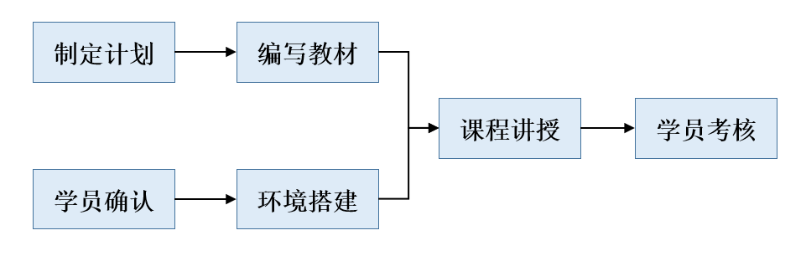
制定培训计划：用户培训组成立后，立即着手对培训工作进行安排，制定具体培训计划和培训进度表，确定培训人员、培训时间和用户对培训的需求。
编写大纲教材：用户培训组成员根据培训计划，编写培训大纲，确定课程和考核准则，并在大纲指导下编写培训教材。培训大纲和培训教材编写完毕后，项目相关人员对其进行评审，通过后方能使用。
受训学员确认：针对学员在本系统中的管理领域确定培训课目和培训时间，并进行登记确认，制定课程安排和学员记录。用户培训组在培训前一周发出培训通知，在培训前3天完成确认。
培训环境搭建：完成学员确认后，用户培训组成员根据学员数量和培训课目进行培训环境的搭建工作。
培训课程教授：根据课程教材采取多种方式对学员进行培训讲座，并指导学员上机实习。在课程讲授时建立学员考勤制度。
学员考核实施：对学员的受训情况进行综合考核，考核时着重考察学员对培训内容的消化吸收，并引导学员将所学的知识、技能运用到实际工作中。
综合我司丰富的培训经验和本项目的要求、实施范围和特点，制定如下培训计划安排：
序号 | 培训方式 | 培训内容 | 培训时期 | 培训对象 | 培训时长 | 场地安排 | 师资安排 | 培训方法
1 | 现场  培训 | 产品操作及简单维护等 | 实施期间，与现场设备安装同步进行 | 招标方指定 | 随项目实施进行 | 实施现场 | 工程实施组技术人员 | 实施人员在进行设备、软件的安装与配置时，希望招标单位相关技术人员共同参与，工程师将对每一步操作进行讲解，并指导项目单位技术人员进行实际安装、配置、检验、调试、操作、运行维护，并且及时解答操作中的问题、纠正配置中的错误
2 | 集中  培训 | 基础理论培训 | 通过初步验收后 | 招标方指定 | 1天 | 培训地点由双方协商确定 | 资深培训讲师 | 采用投影仪、教学软件等培训设备，结合系统产品基础知识对本项目所用产品及基础理论知识，在集中培训中进行有针对性的讲解，特别为项目方提供设备运行、系统安全等方面的专业培训
3 | 集中  培训 | 设备维护培训 | 通过初步验收后 | 招标方指定 | 2天 | 培训地点由双方协商确定 | 资深培训讲师
4 | 集中  培训 | 高级技术培训 | 通过初步验收后 | 招标方指定 | 2天 | 培训地点由双方协商确定 | 资深培训讲师
5 | 线上  培训 | 在线产品及技术培训 | 通过初步验收后 | 招标方指定 | 2天 | 网络在线培训 | 资深培训讲师 | 采用网络方式在线或离线视频培训，结合用户对一些特定技术或专业知识需求，在线上培训中进行有针对性的讲解，特别为项目方提供项目相关的内容和技术理论以外的知识点或内容介绍等方面的专业培训
6 | 线上  培训 | 离线产品及技术培训 | 通过初步验收后 | 招标方指定 | 不限制 | 网络离线培训 | 资深培训讲师视频
通过以上培训，保证参加培训的学员可以对系统和设备进行正常维护和操作，对一般性的故障问题可以自主解决，可以独立进行系统的管理、运行、处理及日常测试维护等工作。

培训方式
针对本项目授课主要采用现场培训、集中培训、线上培训相结合的培训方式，以及理论授课、实践操作、答疑交流等多种教学手段，并根据不同建设内容及技术方向划分培训课程，满足学员对培训内容的不同要求。

现场培训
主要是针对现场安装调试期间开展的现场培训，由项目实施工程师或者技术经理负责，作为最了解客户现场设备、网络架构和设备配置的人员，在现场交付过程中进行阶段性培训。我司项目实施工程师均具备相关技术知识，在多个项目实施项目中曾担任现场培训工作讲师，培训经验丰富，可以确保高质量的现场培训体验和效果。
培训结束后组织简化内容考试，由我司提前编制试题，并对考试结果进行统计汇总后向用户提交《培训总结报告》。

集中培训
主要是针对系统通过验收后开展的系统性培训，在培训工作中使用中文教学，采用投影仪、教学软件等培训设备，以电子黑板的形式进行培训教学。我们会针对所讲解的设备搭建演示环境，在讲解技术理论的同时进行现场操作演示，为培训学员提供直观形象的培训内容。集中技术培训授课期间，我们会将培训课程录制成音频、视频，上传到线上学习系统，供采购方技术人员下载学习。培训前编写详细《培训计划表》，明确培训内容及总体安排并经用户确认，据此填写《教材编写审批表》，编制培训大纲等教材。培训过程中发放《培训质量评估表》，收集改进培训意见，填写《培训效果反馈表》。培训结束后，编制考试试题，组织全员系统考试，对于通过考核的人员将颁发厂商网络工程师认证证书，并向用户提交《培训总结报告》。
培训交付成果表
序号 | 成果物名称
1 | 《培训方案》
2 | 《培训计划》
3 | 《培训教材》
4 | 《培训总结报告》

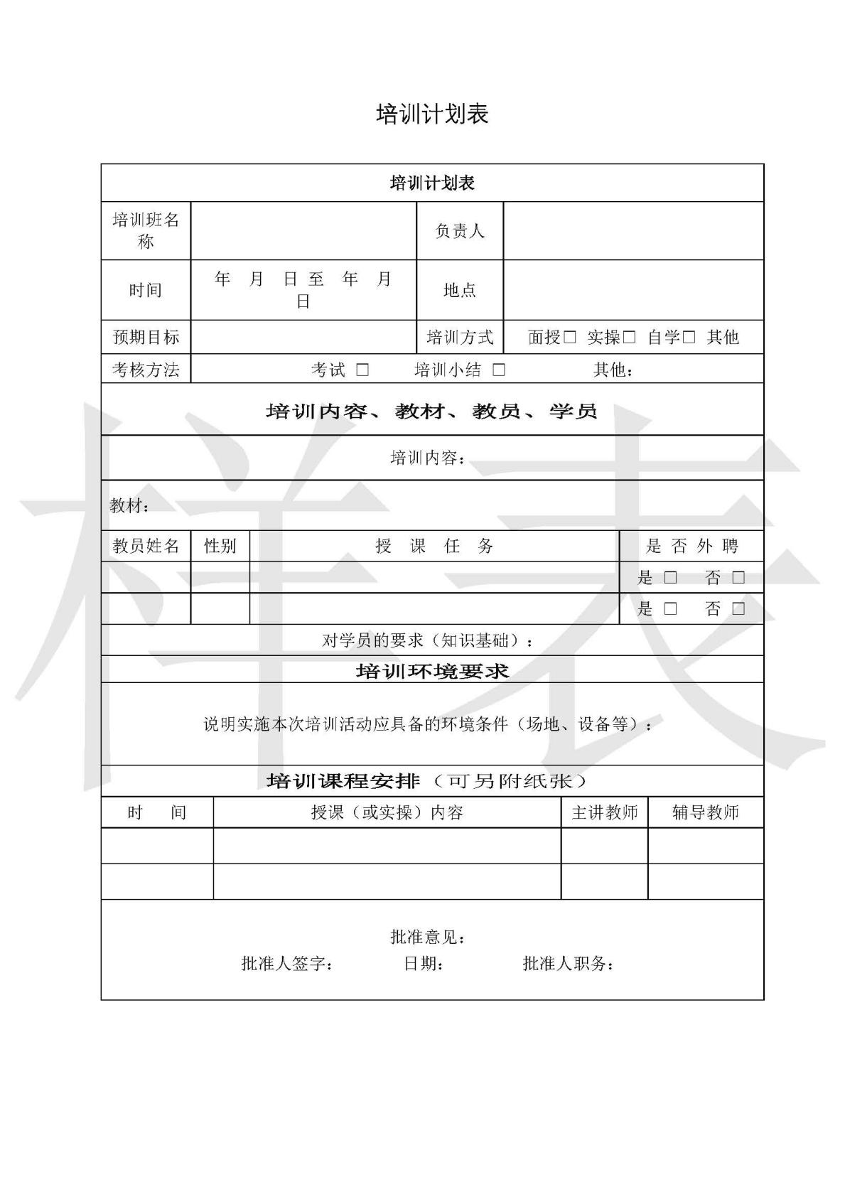
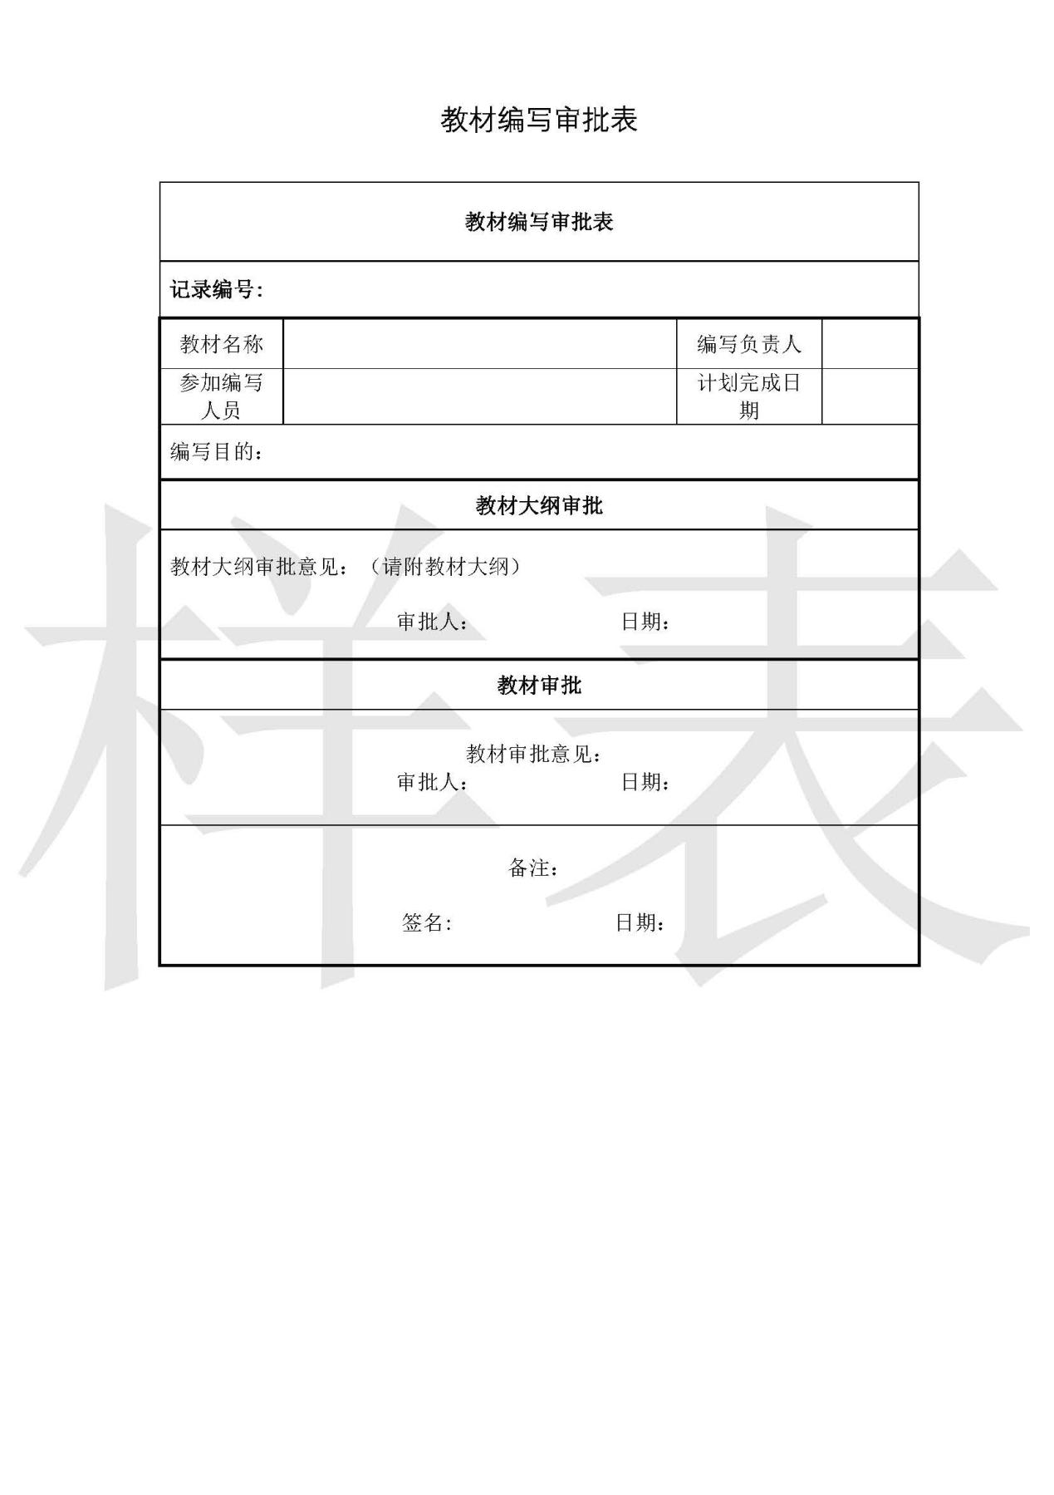

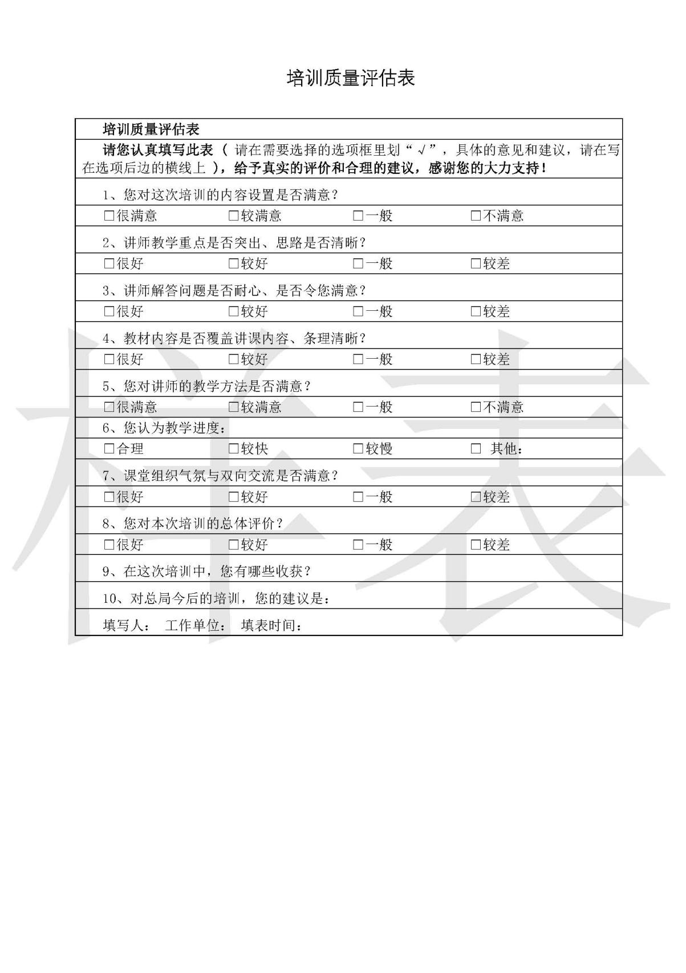
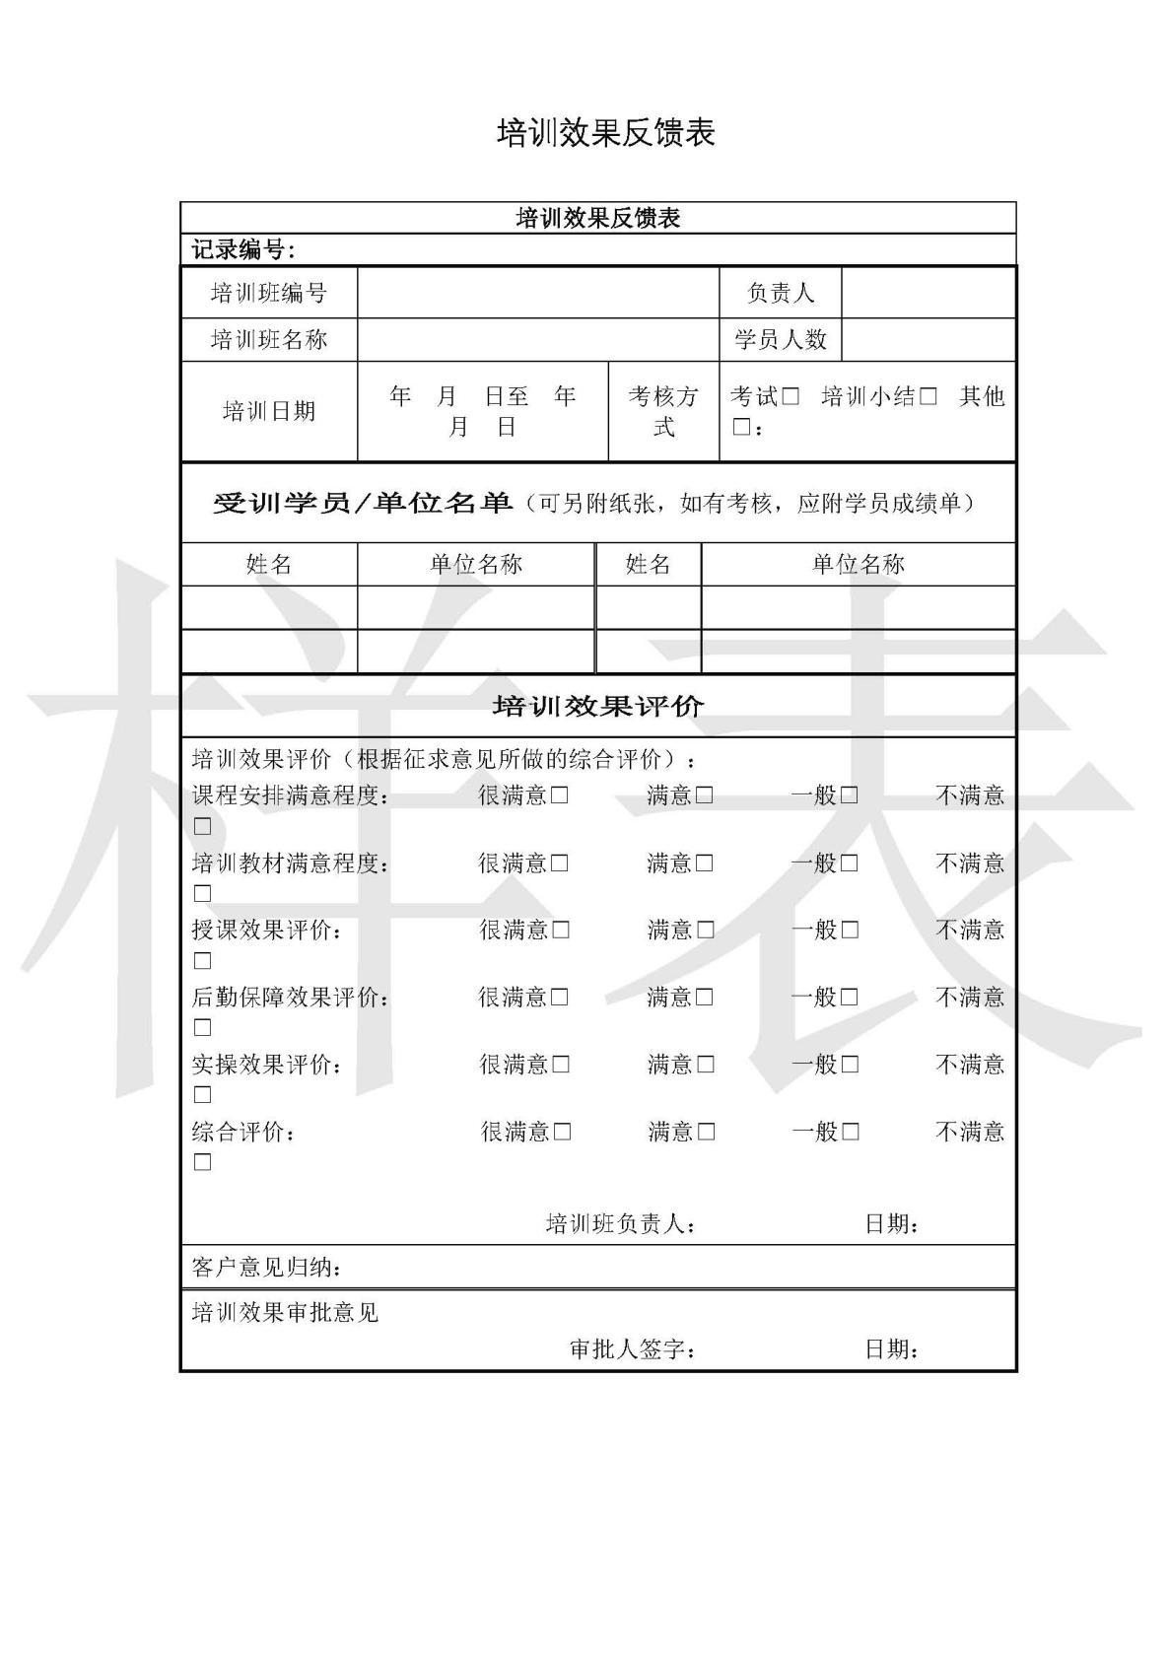

线上培训
线上培训主要作为现场培训和集中培训的有效补充，分为在线培训和离线培训，培训时间及师资安排更为灵活，可以根据客户要求的单个技术知识点、单个理论或单个协议等，均可以进行一次线上培训。
在线培训师资可以安排项目组内的人员，也可以安排我司未在此项目组中的技术专家，培训师资的安排选择更加广泛，我司所有的技术专家及相关的技术人员作为一个师资池供选择，可为客户更好更准确的传播技术知识。离线培训将我司培训教师的内部培训课件作为资源，离线培训课件均是由我司各技术知识点或特长的专家录制，选择适合客户需求的内容传递给客户，客户技术人员线下自主，反复多次观看学习，加深技术人员的理论或技术的认识，便于更好的指导开展工作
培训结束后，收集客户的培训意见反馈，针对重难点问题及用户关心问题进行多轮次的在线复培+离线培训视频讲解。

培训内容
（1）现场培训内容
主要包括项目的规划设计、产品硬件及安装、设备配置和操作使用方法、维护管理技术、实际的操作练习、设备配置页面的简单操作、简单故障的处理，设备性能及业务切换演练等，确保受训人员具备必要的设备操作能力和故障排查能力。
每个实施节点的现场培训内容根据实施现场所安装的设备和系统的不同，培训的内容会有相应的变化，我们按照各系统的特点进行培训内容的安排，各实施节点涉及到哪些系统，现场实施人员就诊断项目单位对应的技术人员进行相关内容的现场培训。
（2）集中培训内容
主要包括技术理论知识介绍、系统主要设备和技术性能、设备配置和功能介绍、设备故障排除、问题处理、设备维护方法、技术支持与售后服务联系方式等。集中培训分三部分：基础理论培训、设备维护培训和高级网络技术培训，基础理论培训及高级网络技术培训部分可以双方进一步商定调整。
（3）线上培训内容
主要包括常见技术场景应用、相关技术原理和操作使用方法、维护管理技术、网络故障排查等知识点或内容授课，会对一些关键知识点进行深入讲解，保障培训学员掌握必须的设备操作能力和故障排查能力。根据协商的培训内容编制相应的手册作为培训教材，培训前交付用户方。

